***Практическая работа №7***

***ФИО: Хитров Никита Сергеевич***

***Группа:***

Данный отчет должен содержать скриншоты выполнения работы (замените скриншотом слово <..скриншот..> в соответствующем пункте).

На **ВСЕХ** скриншотах, которые вы делаете, должно быть видно ваше ФИО и группу (для этого откройте блокнот и запишите их там), текущую дату и время и номер ВМ.

*Задание 1: Настройка Astra Linux*

1. Конфигурация SSH

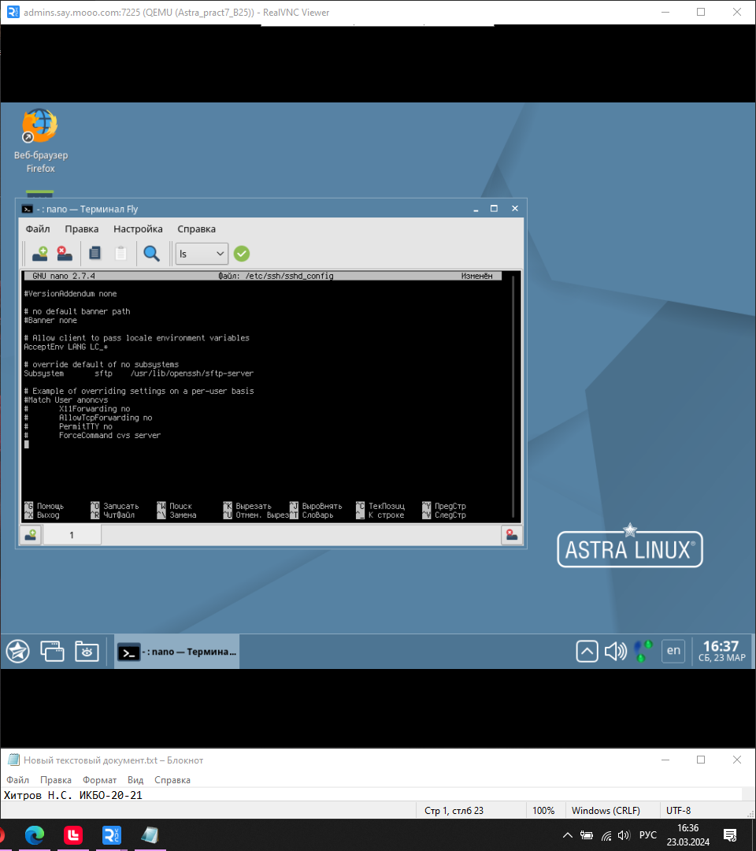

1. Подключение через PuTTY

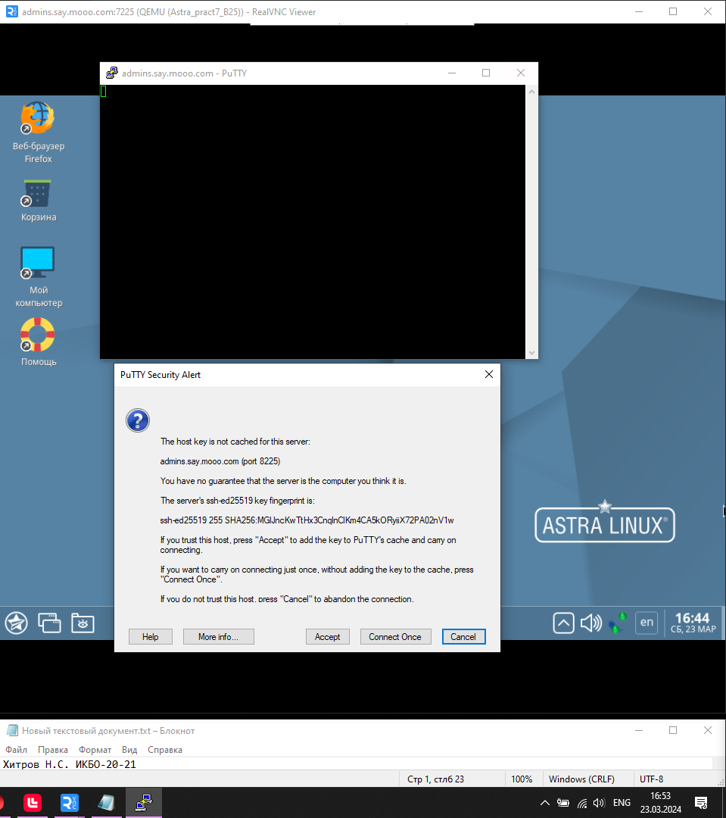

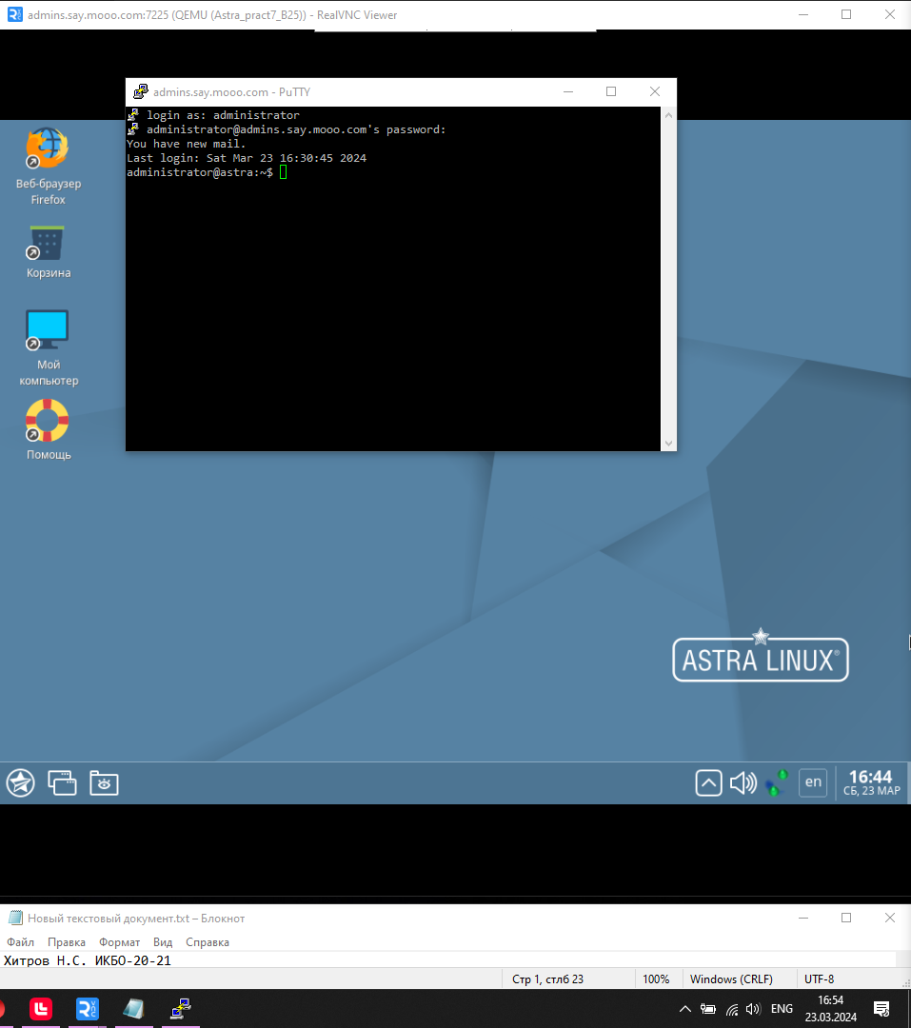

1. Подключение через PuTTY без пароля с помощью ключа генерации

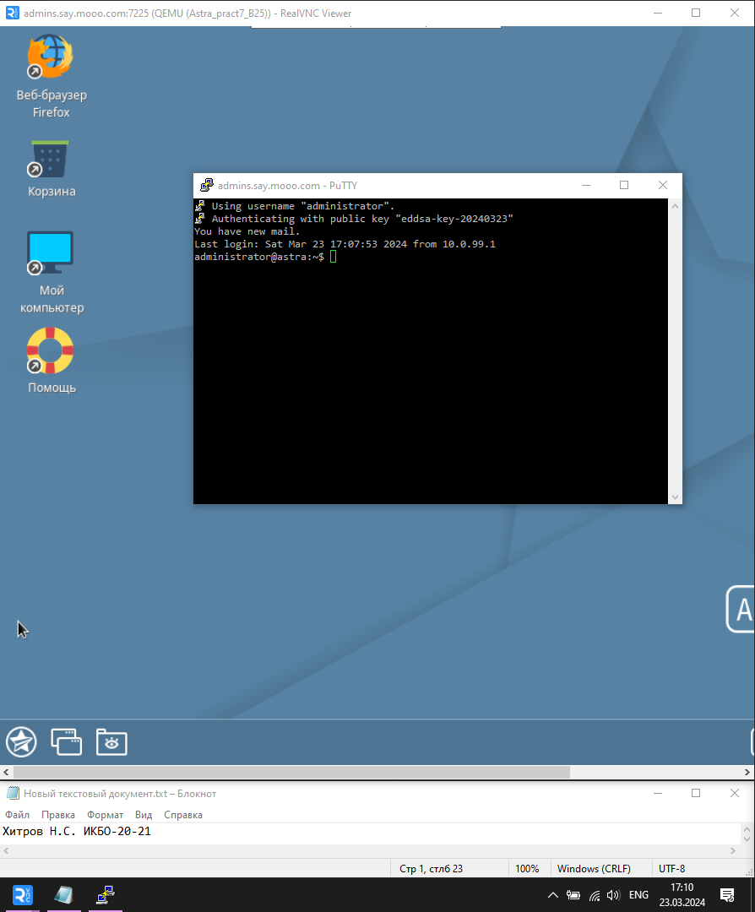

1. Результаты базовой инвентаризации компьютера

Модель и возможности CPU:

Архитектура:x86_64

CPU op_mode(s): 32-bit, 64-bit

CPU(s): 2

Сокетов: 2  
Имя модели: Intel® Xeon ® CPU E5-2697 v2 @ 2.70GHz

L1d cache: 32K

L1i cache: 32K

L2 cache 4096K

L3 cache 16384K

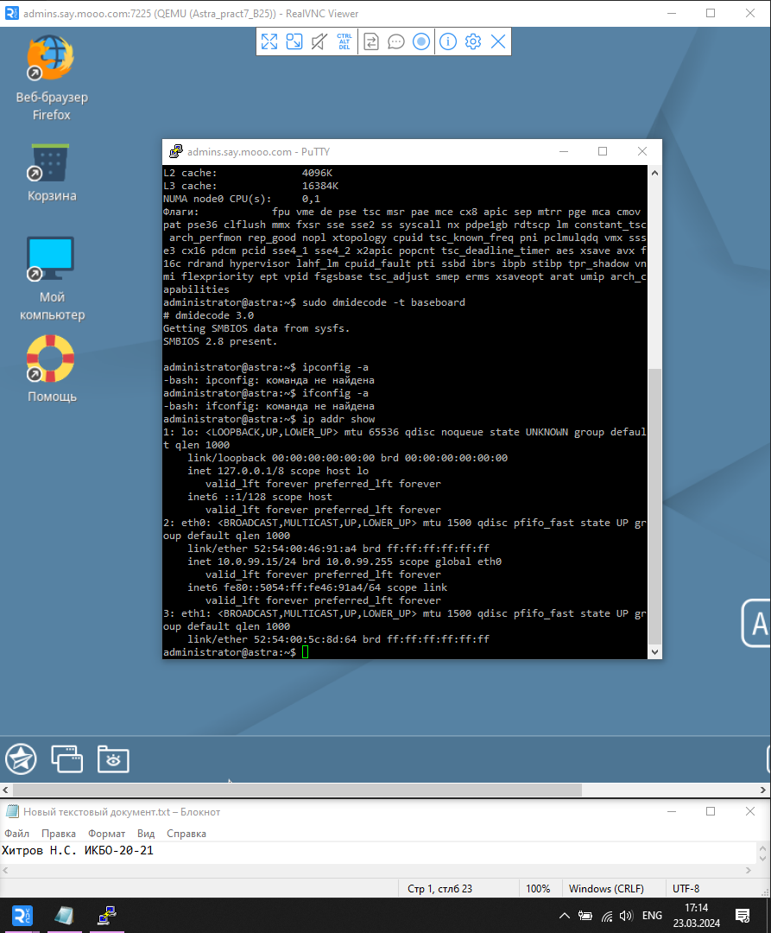

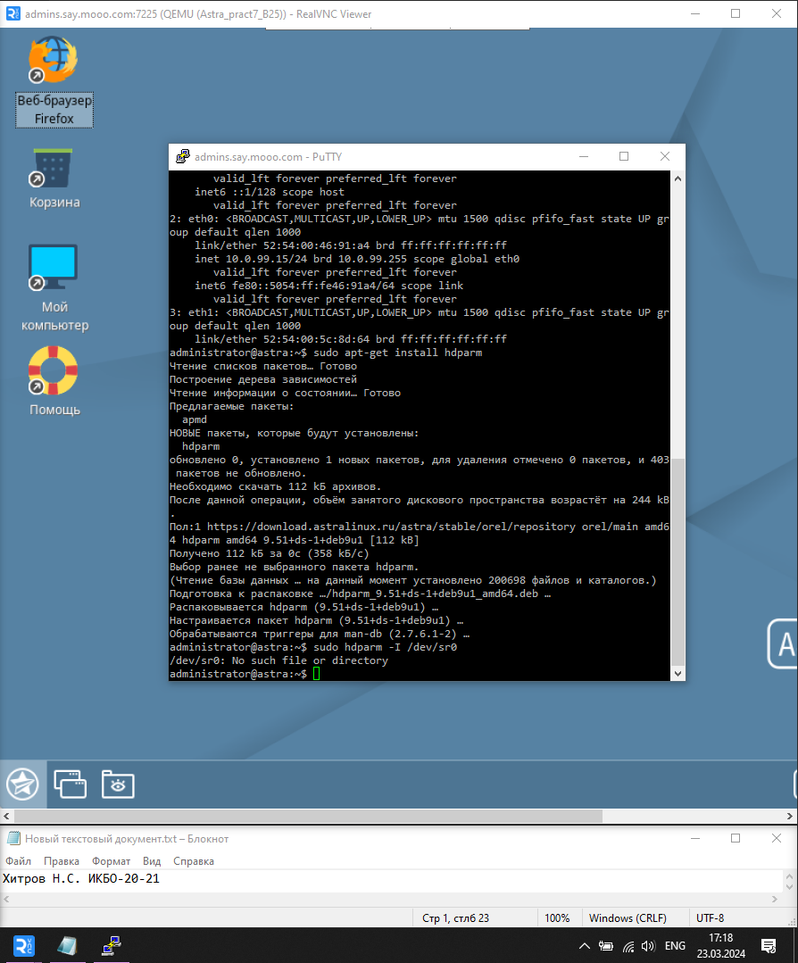

1. Включение перенаправления пакетов

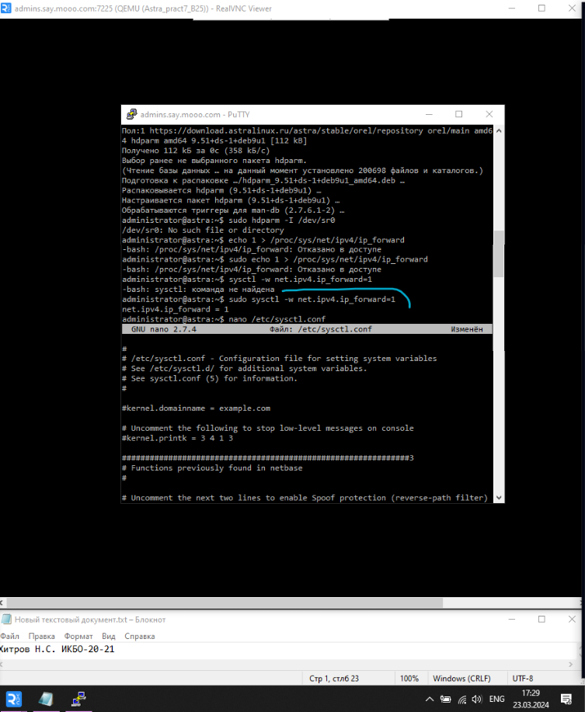

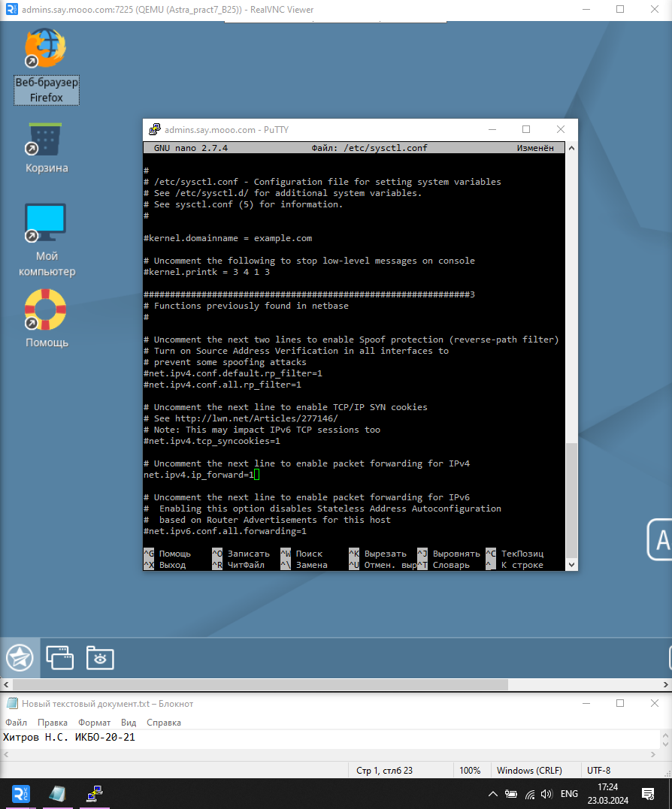

1. Отредактированный файл конфигурации /etc/sysctl.conf

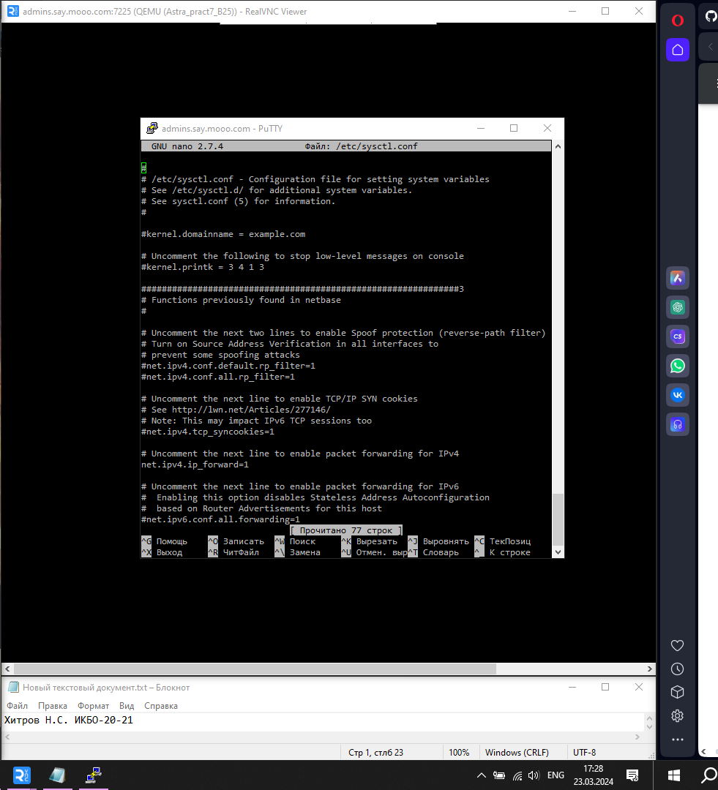

1. Включение маскардинга

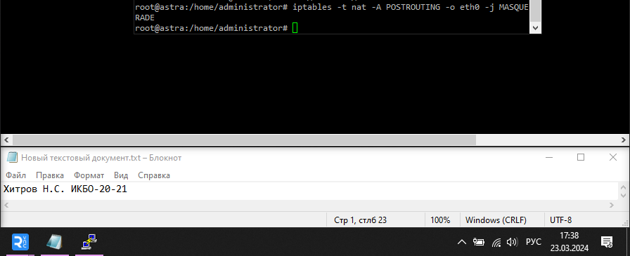

1. Работа с uwf

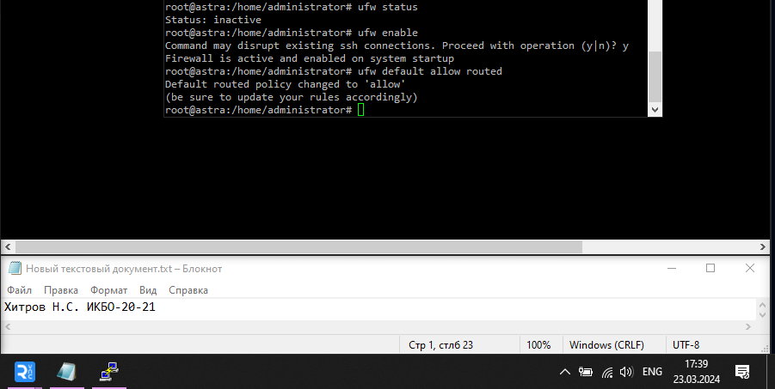

1. Конфигурация /etc/uwf/before.rules

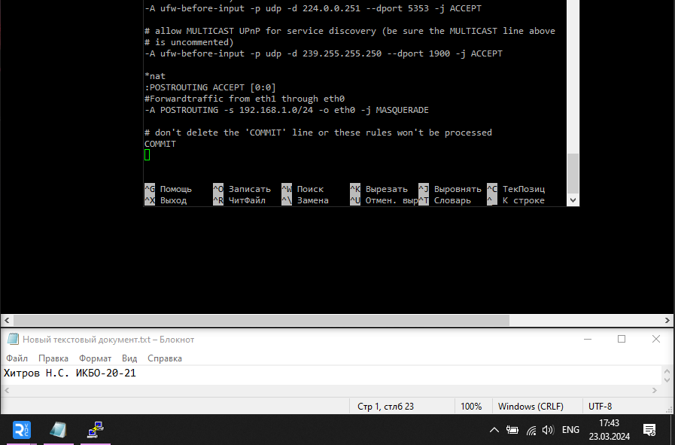

1. Вывод iptables -t nat -L

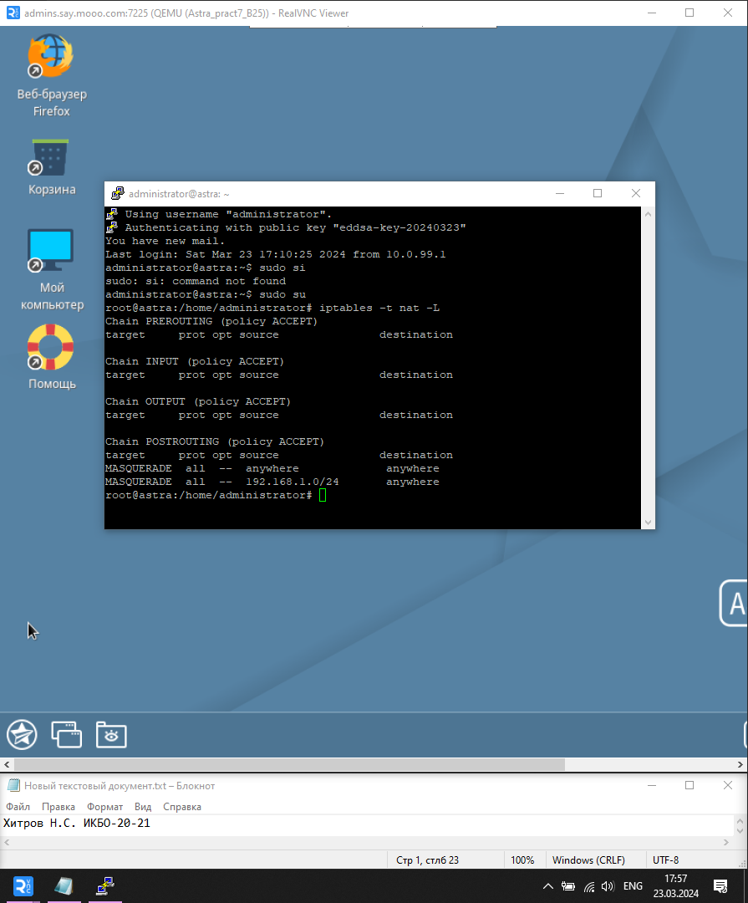

1. Настройка интерфейса eth1 (файл конфигурации)

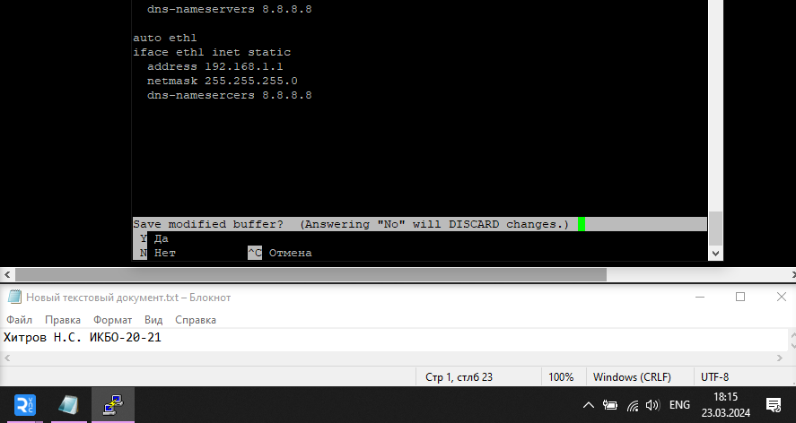

1. Отредактированный файл конфигурации /etc/dhcp/dhcpd.conf

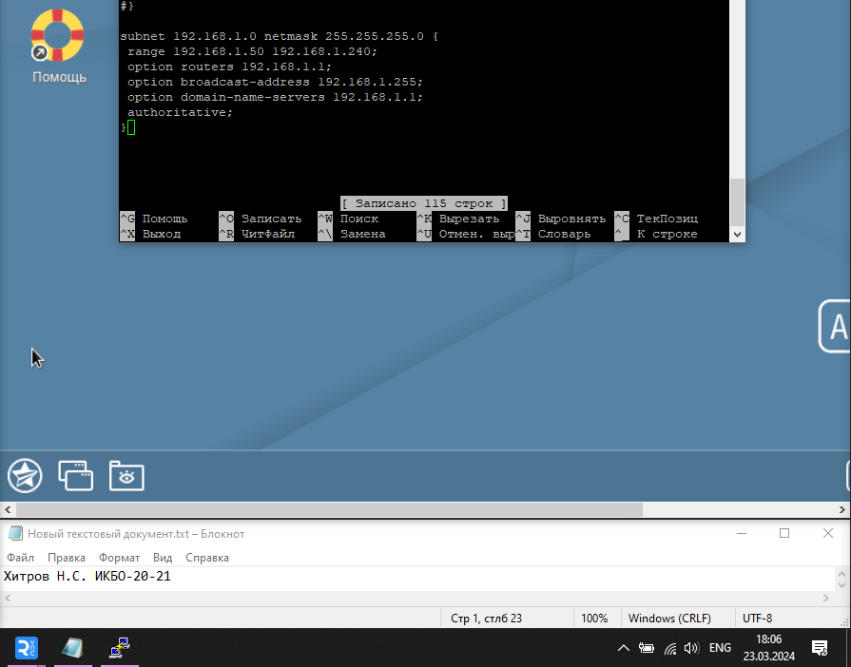

1. Проверка подключения к Интернету на ВМ с ОС Windows через ping 8.8.8.8
2. Проверка подключения к Интернету на ВМ с ОС Windows после настройки DNS через ping ya.ru
3. Подключение через PuTTY после настройки файервола

**Не забудьте выключить виртуальную машину после себя (Пуск – Завершение работы).**